T.C
YALOVA VALİLİĞİ
SAFRAN ORTAOKULU MÜDÜRLÜĞÜ
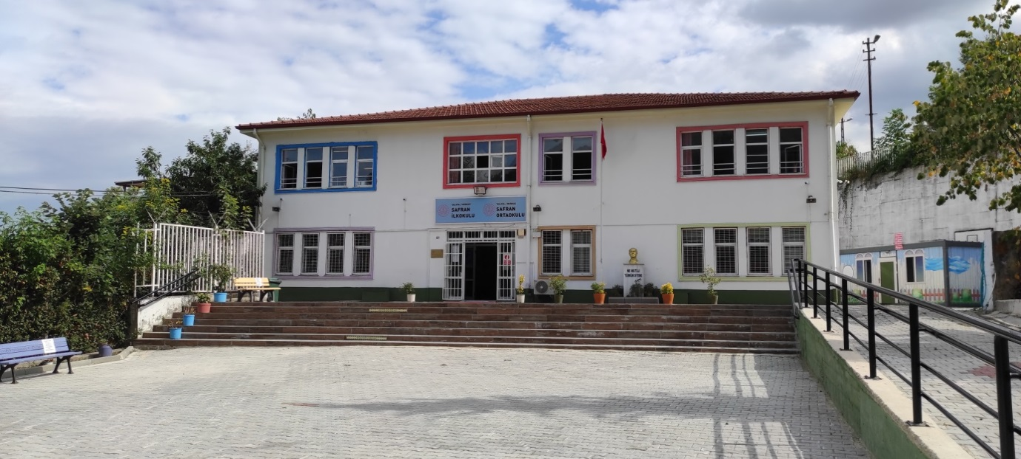

2019-2023 STRATEJİK PLANI

Sunuş

Çağdaş dünya, 21. yy girerken kamu yönetiminin yeniden yapılanması tartışmalarında gelinen nokta itibarı ile; okulumuzun şeffaf, katılımcı önceden hedefleri belirlenmiş üretilen eğitim hizmetinin ölçülebilir performans kriterlerine endeksli, dolayısı ile başarı ve başarısızlığın izafi olmayan tamamen objektif ve bilimsel parametrelerinin olmasını önermektedir. ”Stratejik plan” adı altında ileriye dönük /projeksiyonel bir şekilde kamuoyuna deklare edilen ve yöneticilerin kendilerini sorumluluğa adayarak hazırlanmıştır.
Stratejik plan hazırlama aşamasında öncelikle kurumumuzun güçlü ve zayıf yönlerinin, fırsat ve tehditlerinin vurgulandığı mevcut durum analizi yapılmış, daha sonrada dünyada, ülkemizde, ilimizde ve köyümüzde yaşanan ve gelecek zaman sürecinde yaşanabilecek olan eğilimler veri kabul edilerek, stratejiler, hedefler, faaliyetler ve projeler çalışması yapılmıştır. Bu doğrultuda da performans kriterleri belirlenmiştir. Bu planın hazırlanması sürecinde elde edilen bilgi birikimi ve deneyimler gelecekteki planlamalar açısından yol gösterici olarak ve ayrıca uygulama kabiliyetinin gelişmesinde de önemli katkı sağlayacaktır.
Okulumuzun 2019-2023 yıllarını kapsayan bu stratejik planın hazırlanmasında emeği geçen, stratejik plan hazırlama komisyonu üyeleri ile müdür yardımcımıza teşekkür ediyor, hazırlanan bu planın Safran İlköğretim Okulu ve tüm paydaşlarımız için aydınlık ve mutlu yarınların oluşmasına katkı vermesini diliyorum.

Gülşen SERTKAYA
Okul Müdürü

İçindekiler
SUNUŞ 3
İÇİNDEKİLER 4
BÖLÜM I: GİRİŞ VE PLAN HAZIRLIK SÜRECİ 5
BÖLÜM II: DURUM ANALİZİ 6
OKULUN KISA TANITIMI 6
OKULUN MEVCUT DURUMU: TEMEL İSTATİSTİKLER 7
PAYDAŞ ANALİZİ 12
GZFT (GÜÇLÜ, ZAYIF, FIRSAT, TEHDİT) ANALİZİ 16
GELİŞİM VE SORUN ALANLARI 18
BÖLÜM III: MİSYON, VİZYON VE TEMEL DEĞERLER 21
MİSYONUMUZ 21
VİZYONUMUZ 21
TEMEL DEĞERLERİMİZ 21
BÖLÜM IV: AMAÇ, HEDEF VE EYLEMLER 22
TEMA I: EĞİTİM VE ÖĞRETİME ERİŞİM 22
TEMA II: EĞİTİM VE ÖĞRETİMDE KALİTENİN ARTIRILMASI 25
TEMA III: KURUMSAL KAPASİTE 30
V. BÖLÜM: MALİYETLENDİRME 33
VI. BÖLÜM İZLEME VE DEĞERLENDİRME: ................................................................................................................................................................................................................34

BÖLÜM I: GİRİŞ ve PLAN HAZIRLIK SÜRECİ

Safran İlköğretim Okulu Stratejik Planlama ekibi olarak 2019-2023 yılları arasındaki stratejik planımızı yapmış bulunuyoruz. Bu plan bize önümüzdeki yıllar için hedef ve amaçları gerçekleştirme olanağı sunmaktadır.
Amacımız ileriki zamanlarda ortaya çıkabilecek, planımızla ilgili eksiklikleri veya görülebilecek olumsuzlukları uygulama süreçlerinde tamamlayıp, mükemmeli yakalamaktır.
Stratejik Planımız tüm eğitim paydaşlarımıza hayırlı olsun,

Saygılarımızla…

SAFRAN İLK/ORTAOKULU
Stratejik Plan Hazırlama Ekibi

Üst Kurul Bilgileri |  | Ekip Bilgileri
Adı Soyadı | Unvanı | Adı Soyadı | Unvanı
Gülşen SERTKAYA | Okul Müdürü | Huseyin Veysel OSMANOĞLU | Müdür Yardımcısı
Huseyin Veysel OSMANOĞLU | Müdür Yardımcısı | Sedat Servet ÇEÇEN | Türkçe Öğretmeni
Cansu ÇINAR | Okul Aile Birliği Başkanı | Çiğdem FERAHLI | Sınıf öğretmeni
Asuman KULABER | Veli | Hülya ALBAŞ | Veli
 |  | Fatma GÜLNAR | Veli

BÖLÜM II: DURUM ANALİZİ

Durum analizi bölümünde okulumuzun mevcut durumu ortaya konularak neredeyiz sorusuna yanıt bulunmaya çalışılmıştır.
Bu kapsamda okulumuzun kısa tanıtımı, okul künyesi ve temel istatistikleri, paydaş analizi ve görüşleri ile okulumuzun
Güçlü Zayıf Fırsat ve Tehditlerinin (GZFT) ele alındığı analize yer verilmiştir.

Okulun Kısa Tanıtımı

Kurumumuz, Yalova Merkez Safran Köyü içinde 3 ayrı binadan müteşekkil olup; 1928 yılında hizmete girmiştir. Safran İlköğretim Okulu’nun 1952 Yılında okul binası yapılmıştır. 1993-1994 eğitim ve öğretim yılında ilköğretime geçilmiştir. 1999 Marmara Depreminden sonra 8 dersliği bulunan yeni okul binası yapılmıştır.

Okulun Mevcut Durumu: Temel İstatistikler

Okul Künyesi
Okulumuzun temel girdilerine ilişkin bilgiler altta yer alan okul künyesine ilişkin tabloda yer almaktadır.

Temel Bilgiler Tablosu- Okul Künyesi
İli: Yalova |  |  |  | İlçesi: Merkez
Adres: | Safran Köyü Merkez mevkii Okul Yolu Sokak No: 30 |  |  | Coğrafi Konum (link): |  | https://bit.ly/2Ytytzo
Telefon Numarası: | 02268371714 |  |  | Faks Numarası: |  | 2268371714
e- Posta Adresi: | 714755@meb.k12.tr (İlkokul)  714770@meb.k12.tr (Ortaokul) |  |  | Web sayfası adresi: |  | safranortaokulu.meb.k12.tr
Kurum Kodu: | 714755 (İlkokul)  714770 (Ortaokul) |  |  | Öğretim Şekli: |  | Tam Gün
Okulun Hizmete Giriş Tarihi: 1928 |  |  |  | Toplam Çalışan Sayısı |  | 17
Öğrenci Sayısı: | Kız | 65 |  | Öğretmen Sayısı | Kadın | 10
 | Erkek | 60 |  |  | Erkek | 3
 | Toplam | 125 |  |  | Toplam | 13
Derslik Başına Düşen Öğrenci Sayısı: |  |  | 15 | Şube Başına Düşen Öğrenci Sayısı: |  |  | 15
Öğretmen Başına Düşen Öğrenci Sayısı: |  |  | 10 | Şube Başına 30’dan Fazla Öğrencisi Olan Şube Sayısı: |  |  | 0
Öğrenci Başına Düşen Toplam Gider Miktarı: |  |  | TL | Öğretmenlerin Kurumdaki Ortalama Görev Süresi: |  |  | 2 yıl

Çalışan Bilgileri
Okulumuzun çalışanlarına ilişkin bilgiler altta yer alan tabloda belirtilmiştir.
Çalışan Bilgileri Tablosu

Unvan | Erkek | Kadın | Toplam
Okul Müdürü ve Müdür Yardımcısı | 1 | 1 | 2
Sınıf Öğretmeni | 0 | 4 | 4
Branş Öğretmeni | 3 | 6 | 9
Rehber Öğretmen | 0 | 0 | 0
İdari Personel | 0 | 1 | 1
Yardımcı Personel | 0 | 1 | 1
Toplam Çalışan Sayıları | 4 | 13 | 17

Okulumuz Bina ve Alanları
Okulumuzun binası ile açık ve kapalı alanlarına ilişkin temel bilgiler altta yer almaktadır.

Okul Yerleşkesine İlişkin Bilgiler

Okul Bölümleri |  | Özel Alanlar | Var | Yok
Okul Kat Sayısı | 2 | Çok Amaçlı Salon |  | X
Derslik Sayısı | 9 | Çok Amaçlı Saha | X
Derslik Alanları (m2) | 40 | Kütüphane |  | X
Kullanılan Derslik Sayısı | 9 | Fen Laboratuvarı |  | X
Şube Sayısı | 9 | Bilgisayar Laboratuvarı |  | X
İdari Odaların Alanı (m2) | 15 | İş Atölyesi |  | X
Öğretmenler Odası (m2) | 15 | Beceri Atölyesi | X
Okul Oturum Alanı (m2) | 385 | Pansiyon |  | X
Okul Bahçesi (Açık Alan) (m2) | 6000
Okul Kapalı Alan (m2) | 385
Sanatsal, bilimsel ve sportif amaçlı toplam alan (m2)
Kantin (m2)
Tuvalet Sayısı | 10
Diğer ( )

Sınıf ve Öğrenci Bilgileri
Okulumuzda yer alan sınıfların öğrenci sayıları alttaki tabloda verilmiştir.

SINIFI | Erkek | Kız | Toplam | SINIFI | Erkek | Kız | Toplam
Anasınıfı A Şubesi | 2 | 8 | 10 | 1. Sınıf A Şubesi | 4 | 10 | 14
5. Sınıf A Şubesi | 2 | 8 | 10 | 2. Sınıf A Şubesi | 12 | 4 | 16
6. Sınıf A Şubesi | 8 | 8 | 16 | 3. Sınıf A Şubesi | 8 | 7 | 15
7. Sınıf A Şubesi | 6 | 10 | 16 | 4. Sınıf A Şubesi | 9 | 7 | 16
8. Sınıf A Şubesi | 9 | 5 | 14

Donanım ve Teknolojik Kaynaklarımız
Teknolojik kaynaklar başta olmak üzere okulumuzda bulunan çalışır durumdaki donanım malzemesine ilişkin bilgiye alttaki tabloda yer verilmiştir.
Teknolojik Kaynaklar Tablosu

Akıllı Tahta Sayısı | 9 | TV Sayısı | 1
Masaüstü Bilgisayar Sayısı | 4 | Yazıcı Sayısı | 2
Taşınabilir Bilgisayar Sayısı | 3 | Fotokopi Makinası Sayısı | 3
Kamera Sayısı | 12 | İnternet Bağlantı Hızı | 50 Mb/s

Gelir ve Gider Bilgisi
Okulumuzun genel bütçe ödenekleri, okul aile birliği gelirleri ve diğer katkılarda dâhil olmak üzere gelir ve giderlerine ilişkin son iki yıl gerçekleşme bilgileri alttaki tabloda verilmiştir.

Yıllar | Gelir Miktarı | Gider Miktarı
2019
2020

PAYDAŞ ANALİZİ
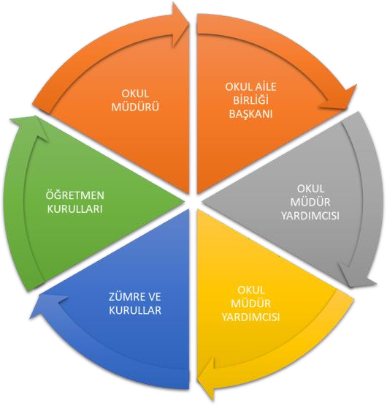
Kurumumuzun temel paydaşları öğrenci, veli ve öğretmen olmakla birlikte eğitimin dışsal etkisi nedeniyle okul çevresinde etkileşim içinde olunan geniş bir paydaş kitlesi bulunmaktadır. Paydaşlarımızın görüşleri anket, toplantı, dilek ve istek kutuları, elektronik ortamda iletilen önerilerde dâhil olmak üzere çeşitli yöntemlerle sürekli olarak alınmaktadır.

Paydaş anketlerine ilişkin ortaya çıkan temel sonuçlara altta yer verilmiştir:

Öğrenci Anketi Sonuçları:
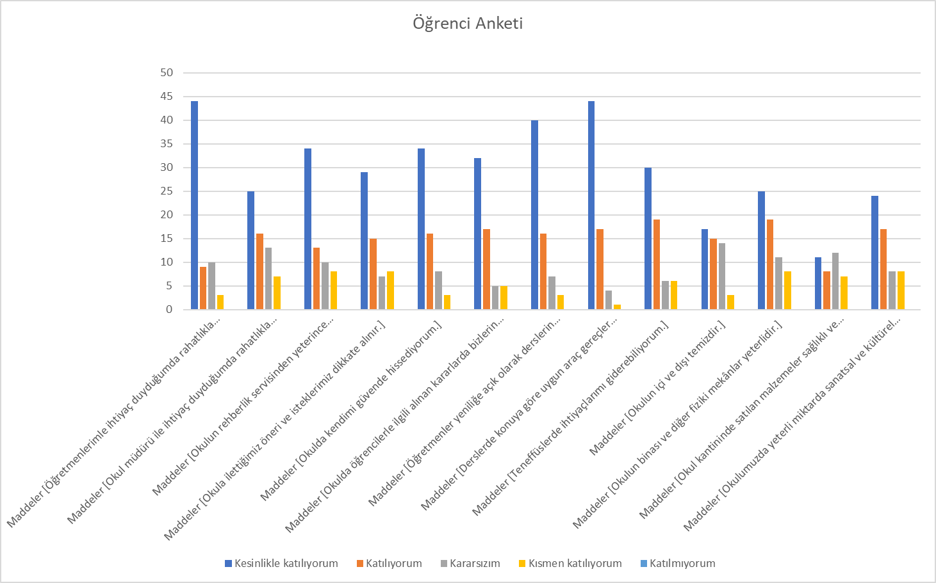
Öğretmen Anketi Sonuçları:

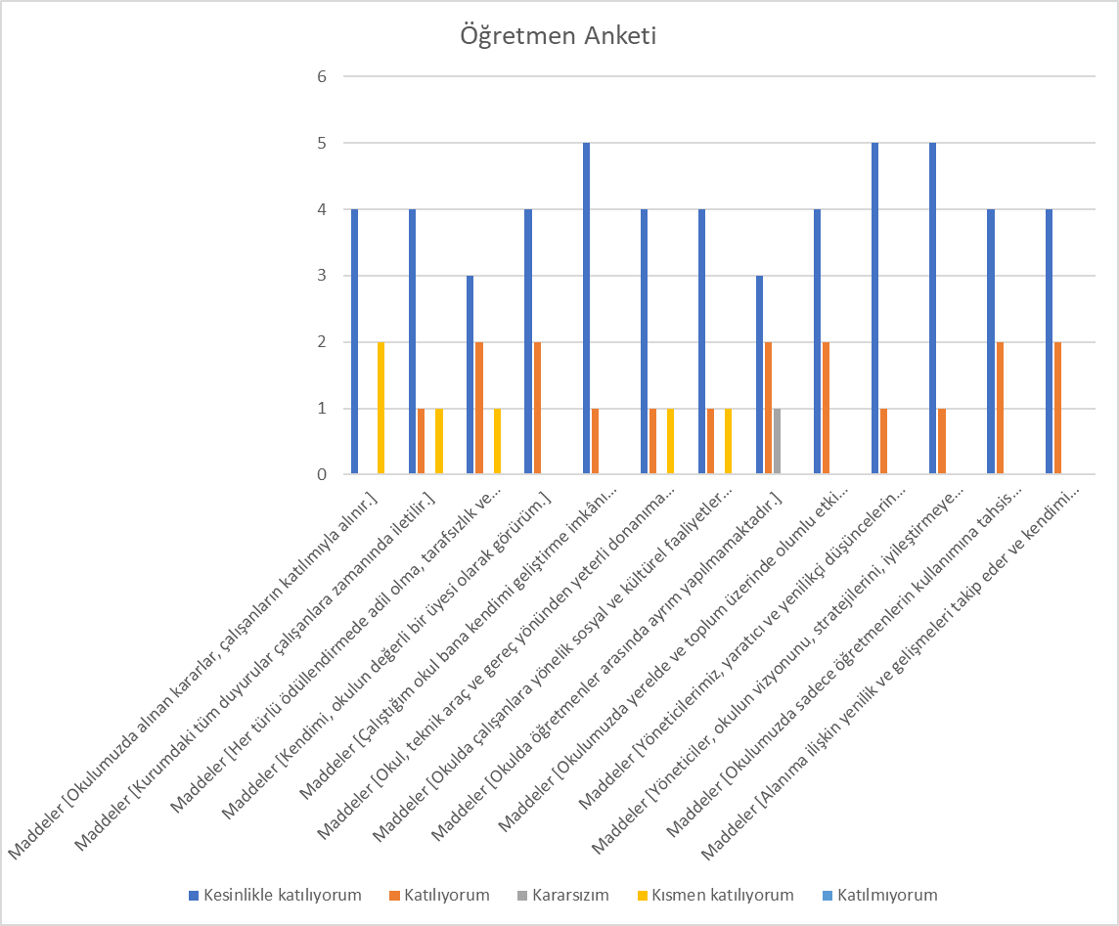

Veli Anketi Sonuçları:
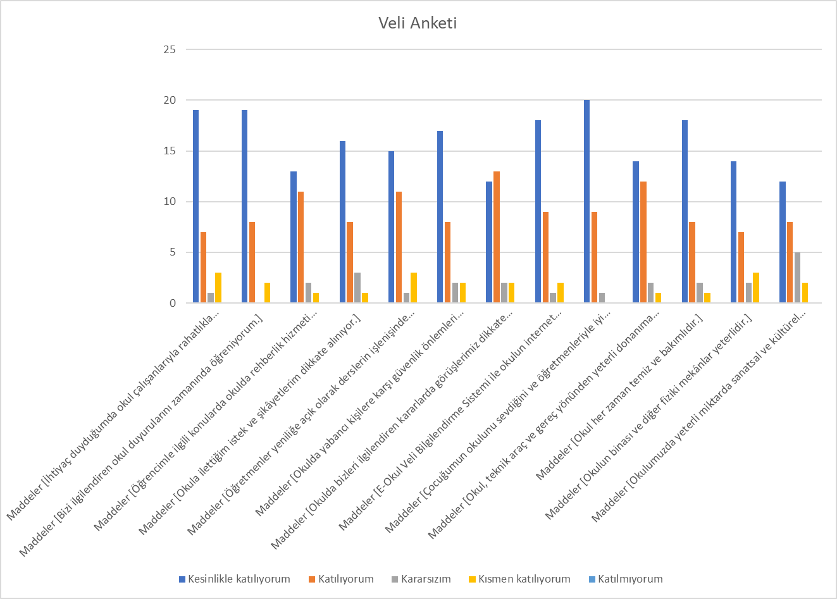

GZFT (Güçlü, Zayıf, Fırsat, Tehdit) Analizi

Okulumuzun temel istatistiklerinde verilen okul künyesi, çalışan bilgileri, bina bilgileri, teknolojik kaynak bilgileri ve gelir gider bilgileri ile paydaş anketleri sonucunda ortaya çıkan sorun ve gelişime açık alanlar iç ve dış faktör olarak değerlendirilerek GZFT tablosunda belirtilmiştir. Dolayısıyla olguyu belirten istatistikler ile algıyı ölçen anketlerden çıkan sonuçlar tek bir analizde birleştirilmiştir.
Kurumun güçlü ve zayıf yönleri donanım, malzeme, çalışan, iş yapma becerisi, kurumsal iletişim gibi çok çeşitli alanlarda kendisinden kaynaklı olan güçlülükleri ve zayıflıkları ifade etmektedir ve ayrımda temel olarak okul müdürü/müdürlüğü kapsamından bakılarak iç faktör ve dış faktör ayrımı yapılmıştır.

İçsel Faktörler
Güçlü Yönler

Çalışanlar | Deneyimli öğretmenler
Donanım | Teknolojik eğitim materyalleri ve donanımın yeterli olması
Yönetim Süreçleri | İdare ve Okul Aile Birliğinin aktif çalışması
İletişim Süreçleri | Okul içi iletişim
Zayıf Yönler

Öğrenciler | Öğrencilerin sosyal-ekonomik sorunları
Çalışanlar | Öğretmen sirkülasyonunun fazla olması
Veliler | Veli ilgisinin düşük olması, bölünmüş ailenin fazla olması
Bina ve Yerleşke | Spor salonunun olmaması, binanın yetersiz olması
Donanım | Fen laboratuvarı, atölye vb alanların yetersizliği
Bütçe | Zayıf bütçe

Dışsal Faktörler
Fırsatlar

Politik | Bakanlığımızın Vizyon 2023 belgesinde yer alan unsurların okulumuzda pozitif beklentiler oluşturması
Ekonomik | Mezunların ve hayırseverlerin desteğini almak
Sosyolojik | Velilerle beraber geziler düzenlenmesi
Teknolojik | Yeniliklere açık bir ekip olunması
Mevzuat-Yasal | Mevzuat ve yasal değişikliklerin devamlı takip edilmesi
Ekolojik | İlimizin doğal güzellikleri.

Tehditler

Politik | Eğitim alanında sürekli yapılan değişiklikler
Ekonomik | Velilerin kuruma yeterince ekonomik katkı sağlamaması
Sosyolojik | Bölünmüş aileler.
Teknolojik | Bilinçsiz teknoloji kullanımı
Mevzuat-Yasal | Mevzuatın yanlış yorumlanması
Ekolojik | Küresel ısınma

Gelişim ve Sorun Alanları

Gelişim ve sorun alanları analizi ile GZFT analizi sonucunda ortaya çıkan sonuçların planın geleceğe yönelim bölümü ile ilişkilendirilmesi ve buradan hareketle hedef, gösterge ve eylemlerin belirlenmesi sağlanmaktadır.
Gelişim ve sorun alanları ayrımında eğitim ve öğretim faaliyetlerine ilişkin üç temel tema olan Eğitime Erişim, Eğitimde Kalite ve kurumsal Kapasite kullanılmıştır. Eğitime erişim, öğrencinin eğitim faaliyetine erişmesi ve tamamlamasına ilişkin süreçleri; Eğitimde kalite, öğrencinin akademik başarısı, sosyal ve bilişsel gelişimi ve istihdamı da dâhil olmak üzere eğitim ve öğretim sürecinin hayata hazırlama evresini; Kurumsal kapasite ise kurumsal yapı, kurum kültürü, donanım, bina gibi eğitim ve öğretim sürecine destek mahiyetinde olan kapasiteyi belirtmektedir.

Eğitime Erişim | Eğitimde Kalite | Kurumsal Kapasite
Okullaşma Oranı | Akademik Başarı | Kurumsal İletişim
Okula Devam/ Devamsızlık | Sosyal, Kültürel ve  Fiziksel Gelişim | Kurumsal Yönetim
Okula Uyum, Oryantasyon | Sınıf Tekrarı | Bina ve Yerleşke
Özel Eğitime İhtiyaç Duyan  Bireyler | İstihdam Edilebilirlik ve  Yönlendirme | Donanım
Yabancı Öğrenciler | Öğretim Yöntemleri | Temizlik, Hijyen
Hayat boyu Öğrenme | Ders araç gereçleri | İş Güvenliği, Okul Güvenliği
 |  | Taşıma ve servis

Gelişim ve sorun alanlarına ilişkin GZFT analizinden yola çıkılarak saptamalar yapılırken yukarıdaki tabloda yer alan
ayrımda belirtilen temel sorun alanlarına dikkat edilmesi gerekmektedir.

Gelişim ve Sorun Alanlarımız

1.TEMA: EĞİTİM VE ÖĞRETİME ERİŞİM
1 | Yabancı uyruklu öğrenci sayısının artması
2 | Kaynaştırma öğrencilerin ve özel eğitim gerektiren öğrenciler
3 | Okula uyum ve oryantasyon için sürekli sportif ve kültürel çalışmalar yapılmaktadır
4 | Kütüphanemiz sürekli açıktır.
5 | Yeni gelen öğrencilerin uyum sorunu yaşamamaları için tam bir bütünlük halinde hareket edilmektedir
6 | Öğrenciler teknolojik aletlere istedikleri zaman ulaşabilmektedir
7 | Fotokopi ve benzeri kaynaklardan yeterli olması
8 | Öğrencilerin eğitim ve öğretim adına eksikleri anında karşılanması

2.TEMA: EĞİTİM VE ÖĞRETİMDE KALİTE
1 | Sosyal, kültürel ve sanatsal faaliyetlerin önemsenmemesi
2 | Sınıf tekrarının zorlaştırılması
3 | Ders araç gereçlerinin çeşitlendirilememesi
4 | Bilgisayar laboratuvarının olması
5 | Fen laboratuvarının olması
6 | Araç ve gereçlerin yeterli olması
7 | Sosyal, sportif ve kültürel etkinliklerin olması
8 | Projelerin özendirilmesi ve artırılması
9 | Akademik başarının artırılması
10 | Öğretmenlerin teknolojiyi iyi kullanması
11 | Düzenli veli toplantı ve ziyaretlerinin yapılması

3.TEMA: KURUMSAL KAPASİTE
1 | Okul binasının eski olması
2 | İş güvenliği şartlarının sağlanamaması
3 | Kurumsal iletişimin iyi olması
4 | Okulun sosyal, kültürel, sanatsal ve sportif faaliyet alanlarının arttırılması
5 | Donatım eksiklerinin giderilmesi
6 | Okul güvenliğine yönelik tespit edilen eksikliklerin giderilmesi
7 | Yabancı dil becerilerini kullanan personel sayısını arttırmaya yönelik çalışmalar yapılması
8 | Okullardaki fiziki durumun iyileştirilmesi ve öğrencilere uygun hale getirilmesi
9 | Temizlik ve hijyene yönelik gerekti tedbirlerin alınması

BÖLÜM III: MİSYON, VİZYON VE TEMEL DEĞERLER

Okul Müdürlüğümüzün Misyon, vizyon, temel ilke ve değerlerinin oluşturulması kapsamında öğretmenlerimiz, öğrencilerimiz, velilerimiz, çalışanlarımız ve diğer paydaşlarımızdan alınan görüşler, sonucunda stratejik plan hazırlama ekibi tarafından oluşturulan Misyon, Vizyon, Temel Değerler; Okulumuz üst kurulana sunulmuş ve üst kurul tarafından onaylanmıştır.

MİSYONUMUZ

Çok yönlü düşünebilen, araştıran, sorgulayabilen, hoşgörülü, insancıl, kendini gerçekleştirebilen, değerlerine sahip çıkan öğrenciler yetiştirmektir.

VİZYONUMUZ

Dayandığı değerlerden aldığı güçle geleceği kuşatan, lider insanlar yetiştirecek, saygın bir okul olma amacındayız.

TEMEL DEĞERLERİMİZ

- Kurum Kültürü
- İletişim, Paylaşım, Gelişim
- Sorumluluk ve Duyarlık
- Sevgi, Hoşgörü, Empati, Güven ve İş birliği
- Kendini Gerçekleştirme
- Modern, Güvenli, Sağlıklı Eğitim ve Öğretim Alanları
- Sosyal, Kültürel, Bilimsel ve Sportif Çalışmalara Önem Verme

BÖLÜM IV: AMAÇ, HEDEF VE EYLEMLER

TEMA I: EĞİTİM VE ÖĞRETİME ERİŞİM

Eğitim ve öğretime erişim okullaşma ve okul terki, devam ve devamsızlık, okula uyum ve oryantasyon, özel eğitime ihtiyaç duyan bireylerin eğitime erişimi, yabancı öğrencilerin eğitime erişimi ve hayat boyu öğrenme kapsamında yürütülen faaliyetlerin ele alındığı temadır.

Stratejik Amaç 1:
Kayıt bölgemizde yer alan çocukların okullaşma oranlarını artıran, öğrencilerin uyum ve devamsızlık sorunlarını gideren etkin bir yönetim yapısı kurulacaktır.
Stratejik Hedef 1.1. Kayıt bölgemizde yer alan çocukların okullaşma oranları artırılacak ve öğrencilerin uyum ve devamsızlık sorunları da giderilecektir.

Performans Göstergeleri

No | PERFORMANS GÖSTERGESİ | Mevcut | HEDEF
 |  | 2018 | 2019 | 2020 | 2021 | 2022 | 2023
PG.1.1.1 | Kayıt bölgesindeki öğrencilerden okula kayıt  yaptıranların oranı (%) | 100 | 100 | 100 | 100 | 100 | 100
PG.1.1.2 | İlkokul birinci sınıf öğrencilerinden en az bir yıl okul  öncesi eğitim almış olanların oranı (%) (ilkokul) | 90 | 100 | 100 | 100 | 100 | 100
PG.1.1.3. | Okula yeni başlayan öğrencilerden oryantasyon  eğitimine katılanların oranı (%) | 90 | 100 | 100 | 100 | 100 | 100
PG.1.1.4. | Bir eğitim ve öğretim döneminde 20 gün ve üzeri  devamsızlık yapan öğrenci oranı (%) | 1 | 1 | 0 | 1 | 0 | 0
PG.1.1.5 | Bir eğitim ve öğretim döneminde 20 gün ve üzeri  devamsızlık yapan yabancı öğrenci oranı (%) | 0 | 0 | 0 | 0 | 0 | 0
PG.1.1.6 | Okulun özel eğitime ihtiyaç duyan bireylerin  kullanımına uygunluğu (0-1)
PG.1.1.7 | Hayat boyu öğrenme kapsamında açılan kurslara  devam oranı (%) (halk eğitim)
PG.1.1.8 | Hayat boyu öğrenme kapsamında açılan kurslara  katılan kişi sayısı (sayı) (halk eğitim)
PG.1.1.9 | Hayat boyu öğrenme kapsamındaki kursları  tamamlama oranı (%) (halk eğitim)
PG.1.1.10 | Şartları elverişsiz öğrencilere beslenme ve araç gereç yardımı ilişkin yardım yapılan öğrenci oranı  (%) | 100 | 100 | 100 | 100 | 100 | 100
PG.1.1.11 | Özel eğitime ihtiyaç duyan öğrencilerin uyumunun sağlanmasına yönelik öğretmen eğitimlerine katılan okul öncesi öğretmeni oranı  (%) | 0 | 0 | 1 | 1 | 1 | 1
PG1.1.12 | Bilim ve sanat merkezi öğrencilerinde  programlarına devam eden öğrenci oranı

Eylemler

No | Eylem İfadesi | Eylem Sorumlusu | Eylem Tarihi
1.1.1. | Kayıt bölgesinde yer alan öğrencilerin tespiti çalışması yapılacaktır. | Okul Stratejik Plan Ekibi | 01 Eylül-30 Eylül
1.1.2
1.1.3 | Okula yeni başlayan öğrenciler oryantasyon eğitimine alınacaktır. | Huseyin Veysel OSMANOĞLU  Müdür Yardımcısı | Okulların başlamasından önceki  hafta
1.1.4 | Devamsızlık yapan öğrencilerin ailelerine bildirilecektir. | Okul idaresi | Eğitim öğretim yılı
1.1.5 | Devamsızlık yapan öğrencilerin ailelerine bildirilecektir. | Okul idaresi | Eğitim öğretim yılı
1.1.6 | Özel eğitim öğrencimiz bulunmamaktadır.
1.1.7 | Okul bünyesinde yoktur.
1.1.8 | Okul bünyesinde yoktur.
1.1.9 | Okul bünyesinde yoktur.
1.1.10 | İmkânı olmayan öğrencilere yardım yapılacaktır | Okul idaresi | Eğitim öğretim yılı
1.1.11 | Okul öncesi öğretmenlerin eğitimi | Okul idaresi | Eğitim öğretim yılı
1.1.12 | Okul bünyesinde yoktur. | Okul idaresi | Eğitim öğretim yılı

TEMA II: EĞİTİM VE ÖĞRETİMDE KALİTENİN ARTIRILMASI

Eğitim ve öğretimde kalitenin artırılması başlığı esas olarak eğitim ve öğretim faaliyetinin hayata hazırlama işlevinde yapılacak çalışmaları kapsamaktadır.
Bu tema altında akademik başarı, sınav kaygıları, sınıfta kalma, ders başarıları ve kazanımları, disiplin sorunları, öğrencilerin bilimsel, sanatsal, kültürel ve sportif faaliyetleri ile istihdam ve meslek edindirmeye yönelik rehberlik ve diğer mesleki faaliyetler yer almaktadır.

Stratejik Amaç 2:
Öğrencilerimizin gelişmiş dünyaya uyum sağlayacak şekilde donanımlı bireyler olabilmesi için eğitim ve öğretimde kalite artırılacaktır.
Stratejik Hedef 2.1. Öğrenme kazanımlarını takip eden ve velileri de sürece dâhil eden bir yönetim anlayışı ile öğrencilerimizin akademik başarıları ve sosyal faaliyetlere etkin katılımı artırılacaktır.

Performans Göstergeleri

No | PERFORMANS  GÖSTERGESİ | Mevcut | HEDEF
 |  | 2018 | 2019 | 2020 | 2021 | 2022 | 2023
PG.2.1.1 | Bir eğitim ve öğretim döneminde bilimsel, kültürel, sanatsal ve sportif  alanlarda en az bir faaliyete katılan öğrenci oranı (%) | 60 | 70 | 80 | 90 | 100 | 100
PG.2.1.2 | Öğrenci başına okunan kitap sayısı | 10 | 20 | 25 | 27 | 28 | 32
PG.2.1.3 | Toplumsal sorumluluk ve gönüllülük programlarına katılan öğrenci oranı (%) | 50 | 60 | 65 | 70 | 75 | 80
PG.2.1.4 | Yabancı dil dersi yılsonu puan ortalaması | 69 | 72 | 74 | 76 | 78 | 80
PG.2.1.5 | EBA Ders Portali öğrenci kayıt oranı (%) | 100 | 100 | 100 | 100 | 100 | 100
PG.2.1.6 | Yabancı dil eğitimine yönelik geliştirilen dijital içerik sayısı | 0 | 1 | 2 | 3 | 4 | 5
PG.2.1.7 | Mesleki eğitimde alanlara/dallara ilişkin yürütülen proje/fuar sayısı
PG.2.1.8 | Herhangi bir dalda milli takım havuzunda yer alan öğrenci sayısı
PG.2.1.9 | Sporcu lisanslı öğrenci sayısı | 5 | 5 | 4 | 4 | 5 | 5
PG.2.1.10 | Okul ve mahalle spor kulüplerinden yararlanan öğrenci oranı (%) | 10 | 10 | 10 | 15 | 20 | 25
PG.2.1.11 | Ulusal ve uluslararası projelere katılan öğrenci oranı (%)
PG.2.1.12 | Önceki öğrenmelerin tanınması kapsamında düzenlenen belge sayısı (halk eğitim) | 0 | 0 | 0 | 0 | 0 | 0
PG.2.1.13 | Kütüphaneden faydalanan öğrenci oranı (%)
PG.2.1.14 | Ortaöğretimde sınıf tekrar oranı (9. Sınıf) (%)
PG.2.1.15 | Öğretmenlerimiz tarafından Eğitim Bilişim Ağı (EBA) sistemine eklenen ders destek materyalleri ve uygulamaların sayısı. | 2 | 1 | 2 | 3 | 5 | 6

Eylemler

No | Eylem İfadesi | Eylem Sorumlusu | Eylem Tarihi
2.1.1. | Bilimsel, kültürel ve sportif faaliyetlere öğrenciler teşvik  edilecektir | Okul idaresi ve tüm öğretmenler | Eğitim öğretim yılı
2.1.2 | Bahçede kitap okuma etkinliği yapılacaktır | Okul idaresi ve tüm öğretmenler | Eğitim öğretim yılı
2.1.3 | Ağaç dikimi, yaşlı ziyareti yapılacaktır | Okul idaresi ve tüm öğretmenler | Eğitim öğretim yılı
2.1.4 | EBA’nın daha aktif kullanımı sağlanacaktır | Okul idaresi ve Yabancı dil öğretmeni | Eğitim öğretim yılı
2.1.5 | Öğrencilerimiz kayıtlıdır
2.1.6 | Öğrenciler ve öğretmenler tarafından dijital içerik oluşturulacaktır | Okul idaresi ve Yabancı dil öğretmeni | Eğitim öğretim yılı
2.1.7 | Böyle bir çalışmamız yoktur
2.1.8 | Öğrencilerimizin milli takım havuzuna girmesi için çalışılacaktır | Okul idaresi ve öğretmenler | Eğitim öğretim yılı
2.1.9 | Öğrenciler sportif faaliyetler konusunda desteklenecektir | Okul idaresi ve Beden eğitimi öğretmeni | Eğitim öğretim yılı
2.1.10 | Öğrencilerimizin bir kulüpte spor yapmaları teşvik edilecek | Okul idaresi ve Beden eğitimi öğretmeni | Eğitim öğretim yılı
2.1.11 | Ulusal ve uluslararası projelere katılım sağlanacak | Okul idaresi ve öğretmenler | Eğitim öğretim yılı
2.1.12 | Okulumuz kapsamında değildir
2.1.13 | Kütüphanemiz yoktur. |  | Eğitim – Öğretim Yılı
2.1.14 | Okulumuz kapsamında değildir
2.1.15 | Öğretmenlerimize EBA kullanımı ve materyal paylaşımı konusunda gerekli destek ve yardım sağlanacak | Okul idaresi ve tüm öğretmenler | Eğitim – Öğretim Yılı

Stratejik Hedef 2.2. Etkin bir rehberlik anlayışıyla, öğrencilerimizi ilgi ve becerileriyle orantılı bir şekilde üst öğrenime veya istihdama hazır hale getiren daha kaliteli bir kurum yapısına geçilecektir.

Performans Göstergeleri

No | PERFORMANS  GÖSTERGESİ | Mevcut | HEDEF
 |  | 2018 | 2019 | 2020 | 2021 | 2022 | 2023
PG.2.2.1 | Okulumuzda yükseköğretim kurumlarınca  düzenlenen bilimsel etkinliklere katılan öğrenci oranı (%)
PG.2.2.2 | Fen ve sosyal bilimler liselerinde ders ve proje  etkinliklerine katılan öğretim üyesi sayısı
PG.2.2.3 | Fen ve sosyal bilimler liseleri ile üniversiteler  arasında imzalanan protokol sayısı
PG.2.2.4 | Okulumuzda ulusal-uluslararası olarak Yapılan  proje sayısı (TÜBİTAK-Erasmus-AB veya bakanlık düzeyinde projeler) | 0 | 25 | 25 | 25 | 25 | 25
PG.2.2.5 | Okulumuzda staj yapan öğrenci yoktur
PG.2.2.6 | Okulumuzda/Kurumumuzda Mezunların  memnuniyet oranı (%) | 90 | 100 | 100 | 100 | 100 | 100
PG.2.2.7 | Okulumuzda mesleki rehberlik faaliyetleri  konususunda rehberlik yapılan öğrenci oranı (%) | 20 | 30 | 40 | 50 | 60 | 70
PG.2.2.8 | Okulumuzda yetiştirme kurslarını dönem sonu  itibari ile tamamlayan öğrenci oranı (%) | 26 | 30 | 35 | 40 | 45 | 50
PG.2.2.9 | Okulumuzda bir eğitim-öğretim yılında  müdürlüğümüzce düzenlenen toplantı ve etkinlikleri katılan veli oranı (%) | 40 | 45 | 50 | 55 | 60 | 65

Eylemler

No | Eylem İfadesi | Eylem Sorumlusu | Eylem Tarihi
2.2.1. | Okulumuz kapsamında değildir.
2.2.2 | Okulumuz kapsamında değildir.
2.2.3 | Okulumuz kapsamında değildir.
2.2.4 | Daha fazla öğrenci ile daha çok projeye katılım sağlanacak | Okul idaresi ve öğretmenler | Eğitim öğretim yılı
2.2.5 | Okulumuzda staj yapan öğrencilerin memnuniyeti artırılacak | Okul idaresi | Eğitim öğretim yılı
2.2.6 | Öğrencilerimiz memnundur.
2.2.7 | Öğrencilerimizin rehberlik hizmetlerinden faydalanması  sağlanacak | Okul idaresi ve rehberlik  servisi | Eğitim öğretim yılı
2.2.8 | DYK katılım ve devam artırılacak | Okul idaresi ve öğretmenler | Eğitim öğretim yılı
2.2.9 | Velilere yönelik bilgilendirici ve eğitici programlar yapılacak | Okul idaresi | Eğitim-Öğretim Yılı

TEMA III: KURUMSAL KAPASİTE

Stratejik Amaç 3:
Eğitim ve öğretim faaliyetlerinin daha nitelikli olarak verilebilmesi için okulumuzun kurumsal kapasitesi güçlendirilecektir.

Stratejik Hedef 3.1. Verimli bir kurumsal yapı oluşturmak için; mevcut insan kaynağı, fiziki alt yapı ile yönetim ve organizasyon yapısı iyileştirilecektir.

Performans Göstergeleri

No | PERFORMANS  GÖSTERGESİ | Mevcut | HEDEF
 |  | 2018 | 2019 | 2020 | 2021 | 2022 | 2023
PG.3.1.1 | Okulumuzda bulunan tasarım ve beceri atölyesi sayısı | 0 | 0 | 0 | 1 | 1 | 1
PG.3.1.2 | Lisansüstü eğitim alan personel oranı (%) | 4
PG.3.1.3 | Okulumuzda resim ve/veya müzik atölyesi sayısı
PG.3.1.4 | Okulumuzda bulunan uygulamalı dersler için atölye sayısı (mesleki eğitim kurumları)
PG.3.1.5 | Okulumuzda engellilerin kullanımına uygun asansör/lift, rampa ve tuvaleti birlikte olma durumu (0-1) | 0 | 0 | 0 | 0 | 0 | 0
PG.3.1.6 | Okulumuzda öğretmen başına düşen öğrenci sayısı | 10 | 10 | 10 | 10 | 10 | 10
PG.3.1.7 | Okulumuzda öğrenci sayısı 30’dan fazla olan şube oranı (%) | 0 | 0 | 0 | 0 | 0 | 0
PG.3.1.8 | Okulumuzda Pansiyon doluluk oranı (%)
PG.3.1.9 | Okulumuzda Z kütüphanesi bulunma durumu (0-1) | 0 | 0 | 0 | 0 | 0 | 0
PG.3.1.10 | Yabancı dil sınavında (YDS) en az C seviyesi veya eşdeğeri bir belgeye sahip olan öğretmen sayısı | 0 | 0 | 0 | 0 | 0 | 0
PG.3.1.11 | Okulumuzda/Kurumumuzda iş güvenliği eğitimi alan personel oranı | 87 | 87 | 100 | 100 | 100 | 100
PG.3.1.12 | Okulumuzda/Kurumumuzda gerçek iş ortamlarında mesleki gelişim faaliyetlerine katılan öğretmen sayısı (mesleki eğitim kurumları)
PG.3.1.13 | Okulumuzda/Kurumumuzda savunma sanayinin ihtiyaç duyduğu alanlara yönelik açılan dal sayısı (0-1) (mesleki eğitim kurumları)
PG.3.1.14 | Ulusal -Uluslararası bir alanda kuruma kazandırılan ödül durumu (0-1) | 0 | 0 | 0 | 0 | 0 | 0
PG.3.1.15 | Müdürlüğünüz iş ve işlemlerine yönelik paydaşların memnuniyet oranı (%) | 100 | 100 | 100 | 100 | 100 | 100

Eylemler

No | Eylem İfadesi | Eylem Sorumlusu | Eylem Tarihi
3.1.1. | Okulumuza tasarı ve beceri atölyesi kazandırılacak | Okul idaresi | Eğitim öğretim yılı
3.1.2 | Lisansüstü eğitim alan personel sayımız artırılacak | Okul idaresi ve öğretmenler | Eğitim öğretim yılı
3.1.3 | Okulumuza resim ve müzik atölyesi kazandırılacak | Okul idaresi | Eğitim öğretim yılı
3.1.4 | Okulumuz kapsamında değildir.
3.1.5 | Engellilerin kullanımına uygun tuvalet ve lift/asansör yapılacak. | Okul idaresi | Eğitim –Öğretim yılı
3.1.6 | Öğretmen başına düşen öğrenci sayısı azaltılacak | Okul idaresi | Eğitim –Öğretim yılı
3.1.7 | Öğrenci sayısı otuzdan fazla olan sınıf kalmayacak | Okul idaresi | Eğitim –Öğretim yılı
3.1.8 | Okulumuzda pansiyon yoktur.
3.1.9 | Okulumuzun Z kütüphanesi zenginleştirilecek | Okul idaresi | Eğitim –Öğretim yılı
3.1.10 | Okulumuz öğretmenlerini Yabancı Dil sınavına katılması için teşvik edilecektir. | Okul idaresi | Eğitim Öğretim yılı
3.1.11 | İş güvenliği eğitimi alan personel sayımız arttırılacaktır. | Okul idaresi | Eğitim Öğretim yılı
3.1.12 | Okulumuz kapsamında değildir.
3.1.13 | Okulumuz kapsamında değildir.
3.1.14 | Ulusal- Uluslararası yarışmalar hakkında öğretmen ve öğrencilerimiz bilgilendirilecektir. | Okul idaresi | Eğitim Öğretim yılı
3.1.15 | Müdürlüğümüz aynı ilgiyle çalışmaya devam edecektir. | Okul idaresi | 2019-2023

BÖLÜM: MALİYETLENDİRME

2019-2023 Stratejik Planı Faaliyet/Proje Maliyetlendirme Tablosu

Kaynak Tablosu | 2019 | 2020 | 2021 | 2022 | 2023 | Toplam
Genel Bütçe | 15000 | 15000 | 20000 | 20000 | 25000 | 95000
Valilikler ve Belediyelerin Katkısı | 5000 | 5000 | 5000 | 10000 | 10000 | 35000
Diğer (Okul Aile Birlikleri) | 10000 | 10000 | 15000 | 15000 | 20000 | 70000
TOPLAM | 30000 | 30000 | 40000 | 45000 | 55000 | 200000

BÖLÜM: İZLEME VE DEĞERLENDİRME

Okulumuz Stratejik Planı izleme ve değerlendirme çalışmalarında 5 yıllık Stratejik Planın izlenmesi ve 1 yıllık gelişim planın izlenmesi olarak ikili bir ayrıma gidilecektir.
Stratejik planın izlenmesinde 6 aylık dönemlerde izleme yapılacak denetim birimleri, il ve ilçe millî eğitim müdürlüğü ve Bakanlık denetim ve kontrollerine hazır halde tutulacaktır.
Yıllık planın uygulanmasında yürütme ekipleri ve eylem sorumlularıyla aylık ilerleme toplantıları yapılacaktır. Toplantıda bir önceki ayda yapılanlar ve bir sonraki ayda yapılacaklar görüşülüp karara bağlanacaktır.

